**Resultados**

Inicialmente, na simulação foi considerado que todas as cargas estão desligadas e logo após[o que?] são ligadas, uma a uma, na seguinte sequência:

* Primeiro, a chave S1 (com a carga de 5.7 kW) é ligada no instante de tempo t=3s;
* Depois, a chave S2 (carga de 5.7 kW) é ligada em t=6s;
* A chave S3 (carga de 25 kW) é ligada em t=9s;
* A chave S4 (carga de 57 kW) é ligada em t=12s;
* Por fim, a chave S5 (carga de 25 kW) é ligada em t=15.s

Nos últimos 3 segundos finais de simulação todas as cargas são desligadas.

1. **[Técnica] Droop Indutivo**

Para todos os conversores, a razão dos coeficientes de inclinação de tensão foi ajustada em uma variação 3,8% da tensão nominal em relação à potência reativa máxima. Já para os coeficientes de inclinação de frequência foi ajustada para ter uma variação de 0,35% da frequência nominal em relação à potência ativa máxima de cada conversor. Considerando que os conversores 1um e 2dois têm o triplo da potência dos conversores 3 e 4 (S3 = 3S1), tem-se os coeficientes de inclinação de tensão e de frequência, m3 = 3m1 e n3 = 3n1. Portanto, os conversores 1 e 2 fornecem o triplo de potência ativa e reativa já que a sua capacidade nominal é o triplo da dos conversores 3 e 4.

O compartilhamento de potência dessa técnica é apresentado nas figuras 1 e 2. O erro máximo de compartilhamento de potência ativa ocorreu quando a maior carga foi ligada apresentando valor de 0,34%[de que?] (visto na tabela 1) e a regulação de frequência -0,21%[de que?]. Enquanto, no compartilhamento de potência reativa há um erro grande e desproporcional entre os conversores. E a regulação de tensão por volta de -21%.

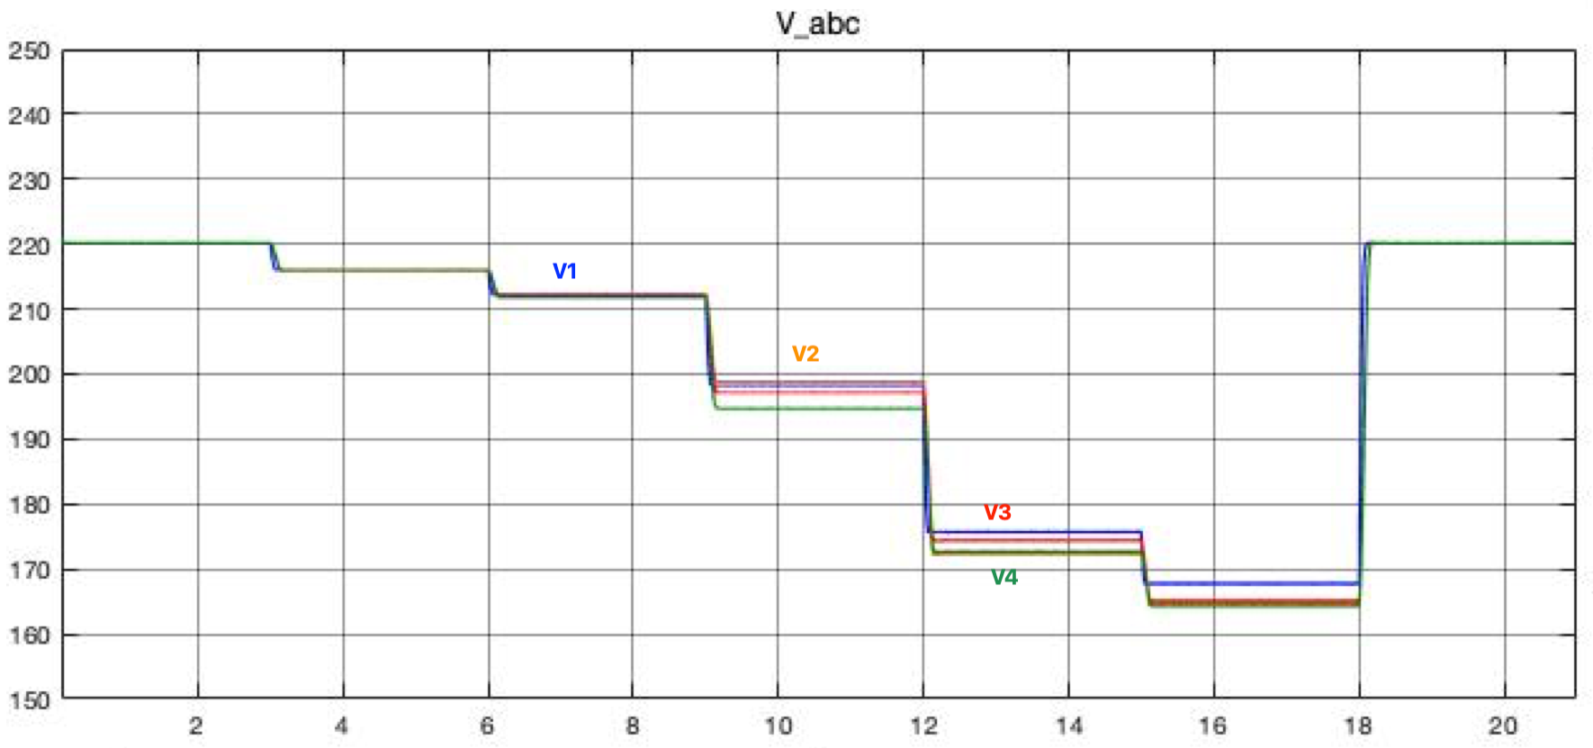

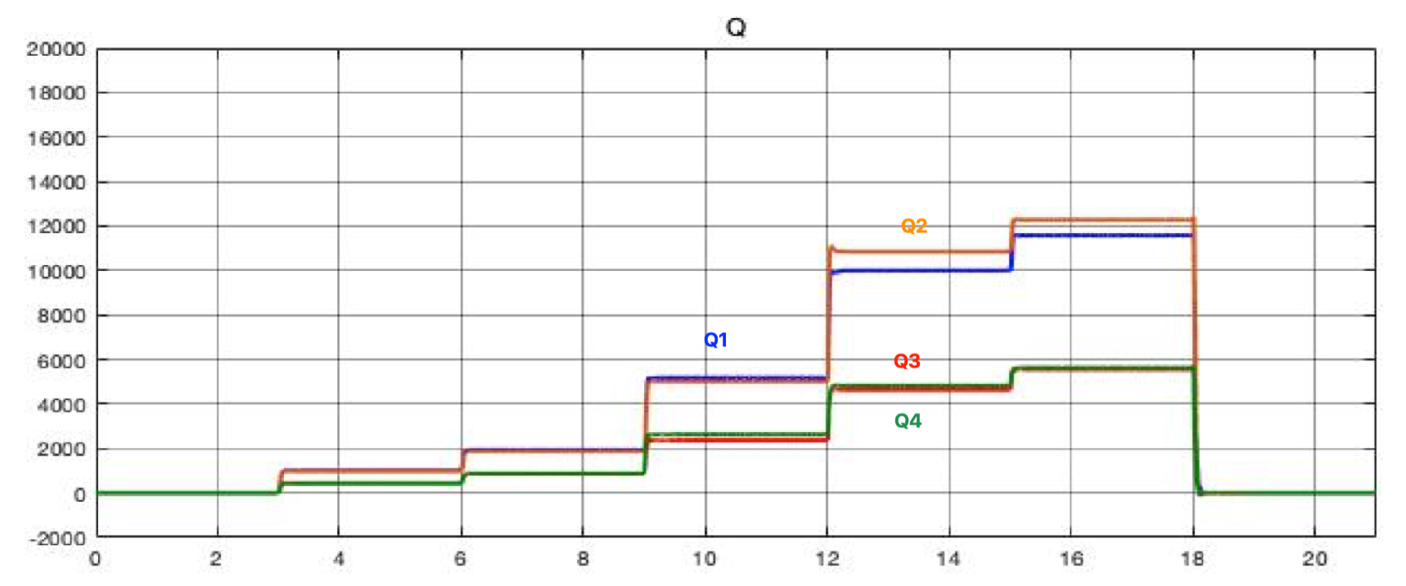b)

Figura 1: a) Tensões das fontes. b) Compartilhamento de potência reativa entre os conversores[precisa de fonte?]

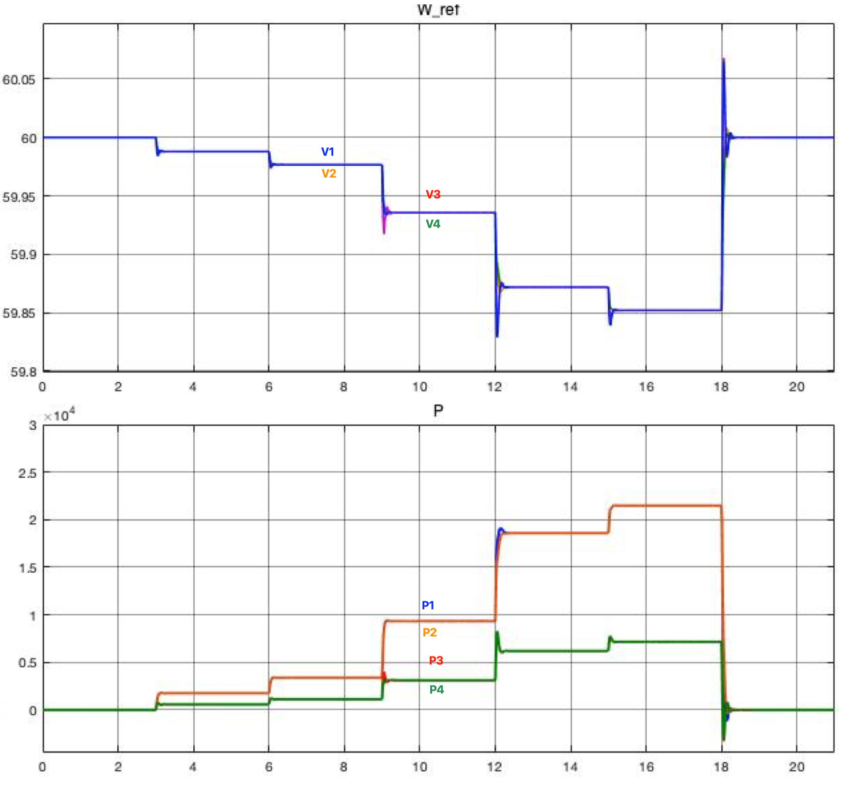

Figura 2: a) Frequência de saída dos conversores. b) Compartilhamento de potência reativa entre os conversores.

Tabela 1: Erro do Droop Indutivo

|  |  |  |  |  |  |
| --- | --- | --- | --- | --- | --- |
| Parâmetro | LD | | | | |
| L1 | L2 | L3 | L4 | L5 |
| Erro P1 | 0,06% | 0,05% | 0,15% | 0,34% | 0,31% |
| Erro P2 | 0,06% | 0,05% | 0,15% | 0,34% | 0,31% |
| Erro P3 | 0,06% | 0,05% | 0,15% | 0,34% | 0,31% |
| Erro P4 | 0,06% | 0,05% | 0,16% | 0,34% | 0,31% |
| Erro Q1 | -5,54% | -6,73% | -9,10% | -12,09% | -11,89% |
| Erro Q2 | -8,49% | -9,70% | -12,16% | -4,55% | -6,57% |
| Erro Q3 | 21,91% | 23,61% | 24,96% | 22,60% | 26,82% |
| Erro Q4 | 20,17% | 25,72% | 38,82% | 27,32% | 28,60% |
| DV1 | -1,84% | -3,58% | -9,93% | -20,18% | -23,83% |
| DV2 | -1,79% | -3,48% | -9,65% | -21,71% | -25,11% |
| DV3 | -1,86% | -3,69% | -10,42% | -20,79% | -25,02% |
| DV4 | -1,83% | -3,76% | -11,52% | -21,58% | -25,36% |
| Df | -0,02% | -0,04% | -0,11% | -0,21% | -0,25% |

1. **Droop Resistivo**

Para o caso dos coeficientes de inclinação foram considerados a variação 0.33% da frequência nominal e de 10% variação de tensão[nominal?]. Assim, foram obtidos os resultados dessa técnica (figura 3 e 4) em que o erro de compartilhamento de potência teve valores elevados ao contrário do que se obteve no droop indutivo.

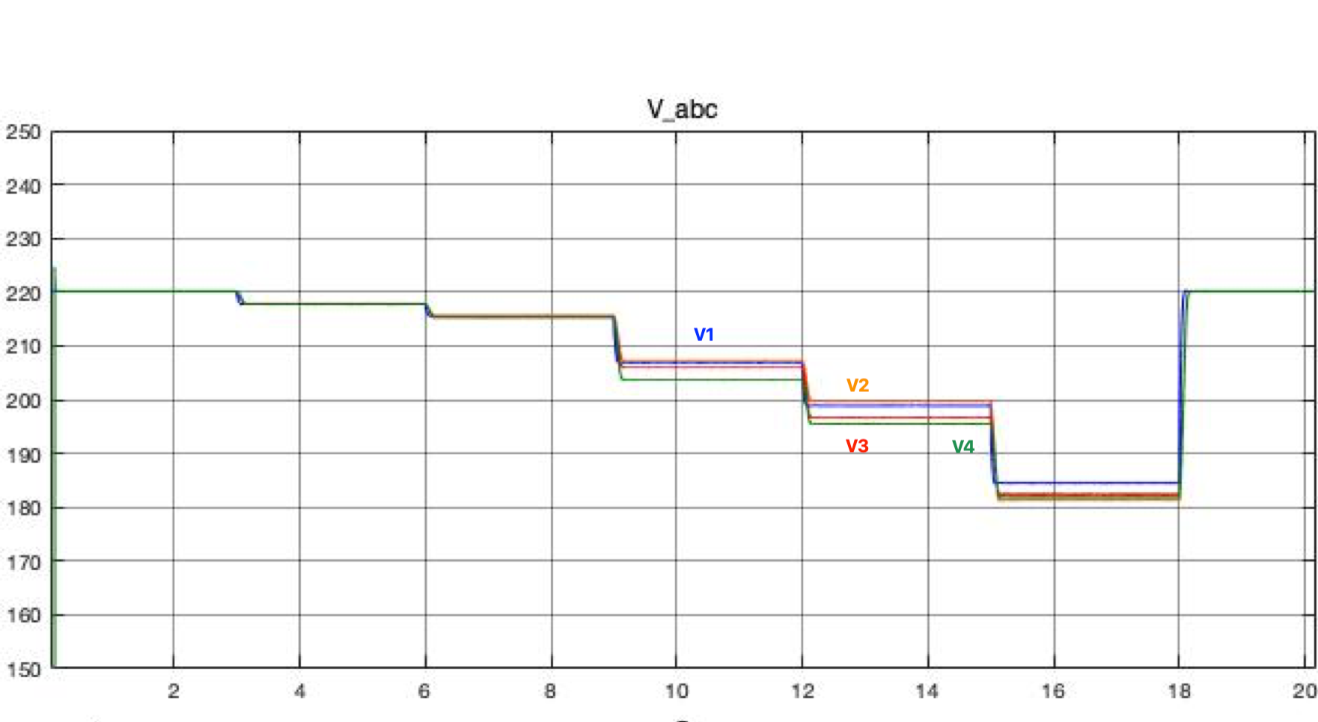

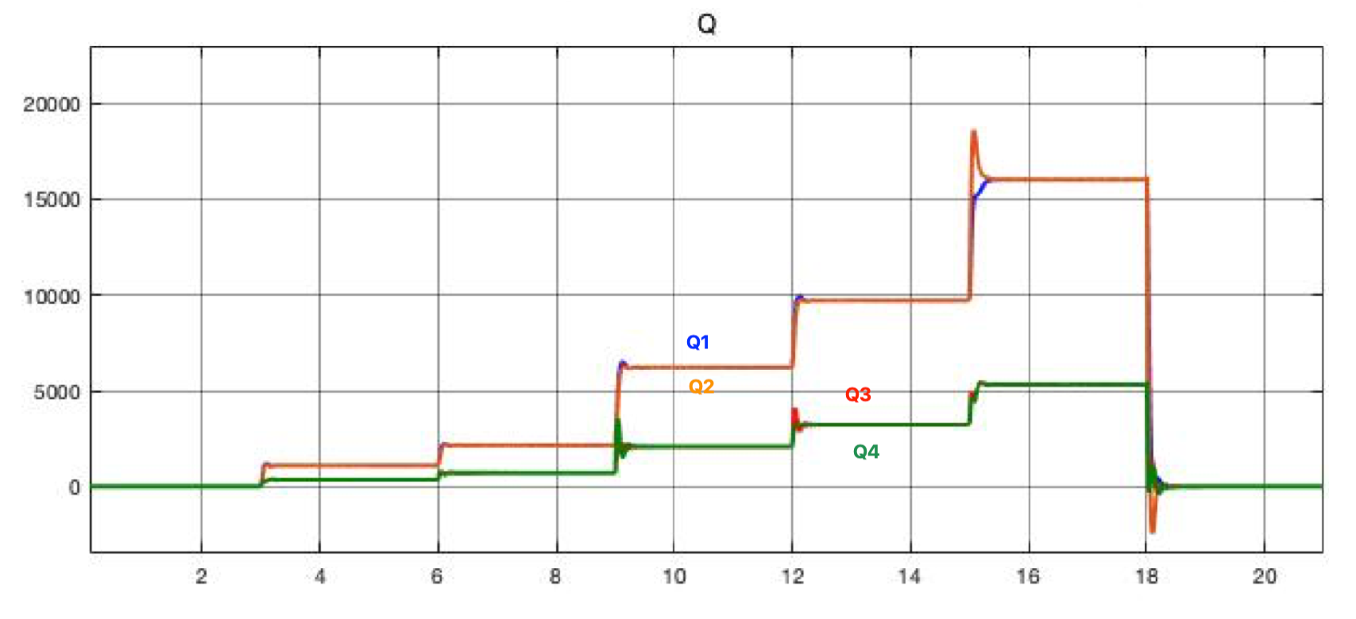

Figura 3: a) Tensões das fontes. b) Compartilhamento de potência reativa entre os conversores

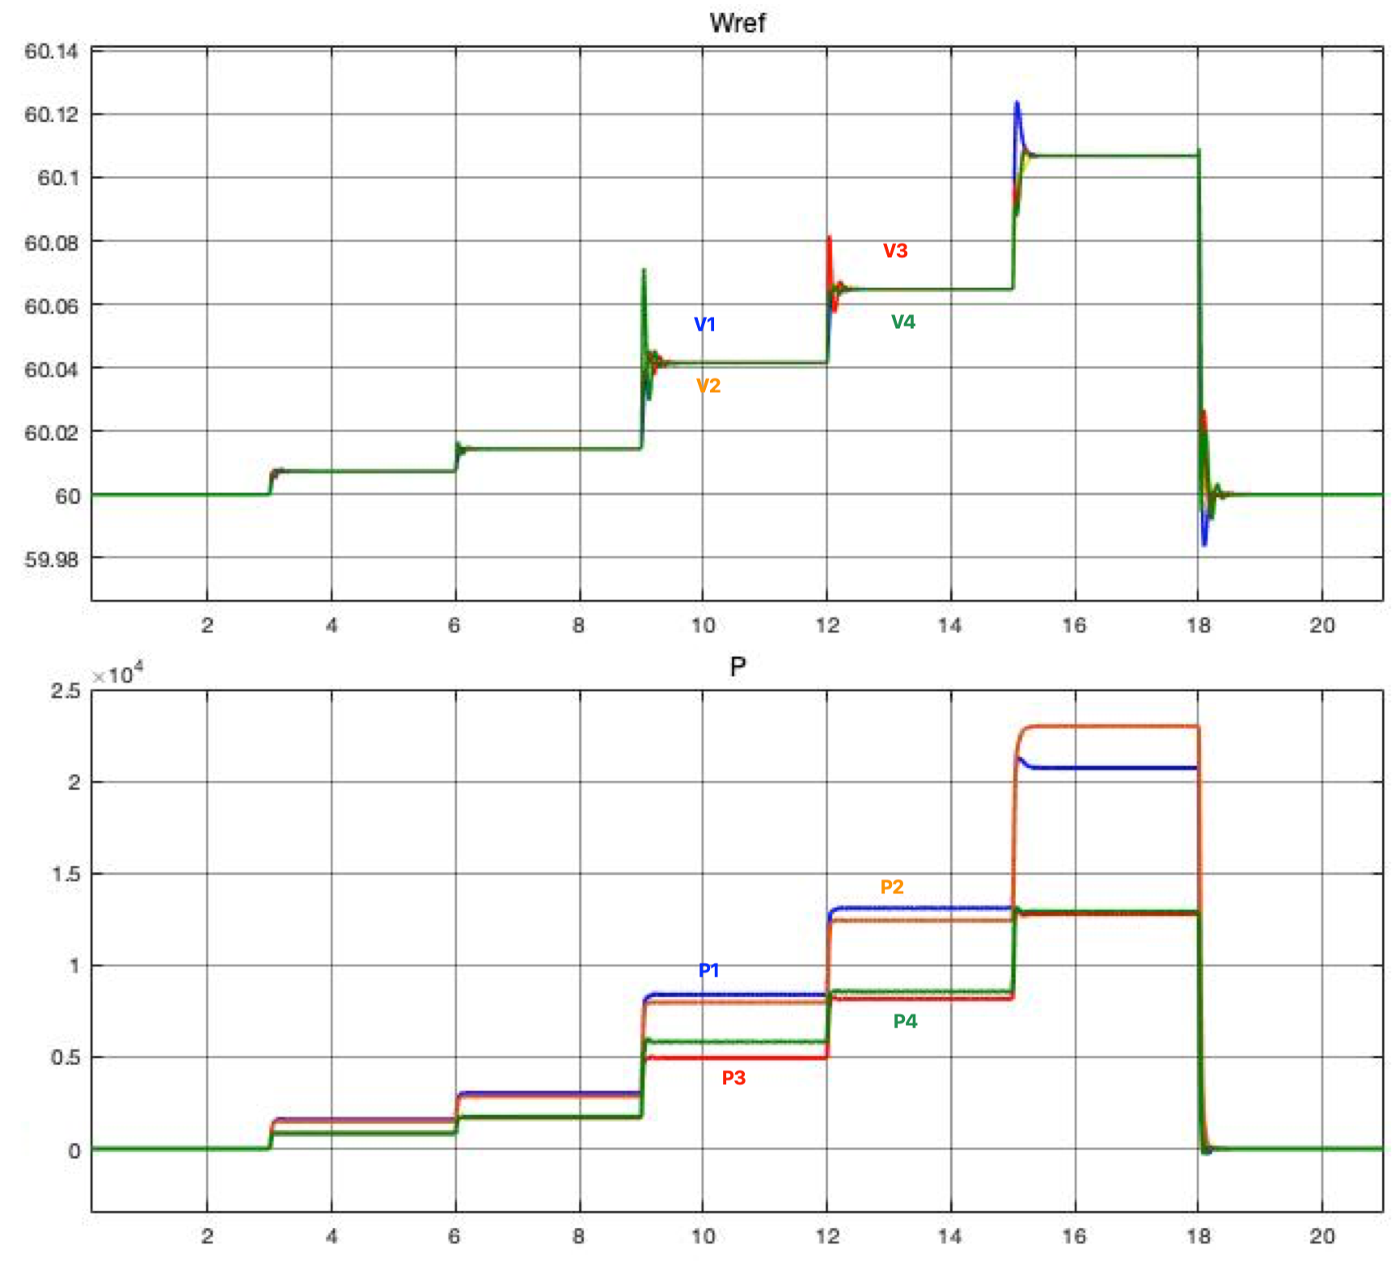

Figura 4: a) Frequência de saída dos conversores. b) Compartilhamento de potência reativa entre os conversores

Tabela 2: Erro do Droop Resistivo

|  |  |  |  |  |  |
| --- | --- | --- | --- | --- | --- |
| Parâmetro | RD | | | | |
| L1 | L2 | L3 | L4 | L5 |
| Erro P1 | -11,30% | -13,53% | -17,35% | -17,18% | -20,88% |
| Erro P2 | -15,85% | -17,98% | -21,61% | -21,41% | -11,34% |
| Erro P3 | 43,37% | 46,01% | 46,21% | 54,69% | 47,48% |
| Erro P4 | 38,55% | 48,92% | 71,89% | 62,47% | 49,49% |
| Erro Q1 | 0,00% | 0,00% | 0,00% | 0,00% | 0,00% |
| Erro Q2 | 0,00% | 0,00% | 0,00% | 0,00% | 0,00% |
| Erro Q3 | 0,00% | 0,00% | 0,00% | 0,01% | 0,00% |
| Erro Q4 | 0,00% | -0,02% | 0,01% | 0,01% | 0,00% |
| DV1 | -1,03% | -2,05% | -6,02% | -9,66% | -16,21% |
| DV2 | -0,99% | -1,97% | -5,79% | -9,28% | -17,63% |
| DV3 | -1,04% | -2,13% | -6,41% | -10,66% | -17,14% |
| DV4 | -1,00% | -2,17% | -7,47% | -11,16% | -17,34% |
| Df | 0,01% | 2,38% | 0,07% | 0,11% | -0,18% |

1. **VSG**

Nessa técnica é necessário obter alguns parâmetros que é de acordo com as característica da microrrede. A impedância da linha (Rline=0.4768; Lline=1.1838e-4) e a reatância indutiva ( Lls (30kW) = 5.15mH; Lls(10kW) = 16,7mH).[nomes de variaveis podem melhorar]

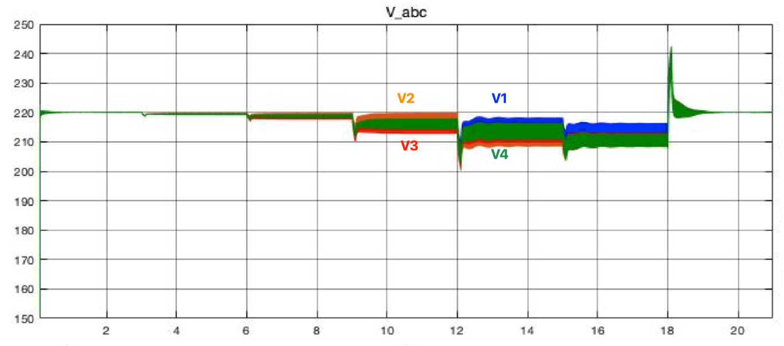

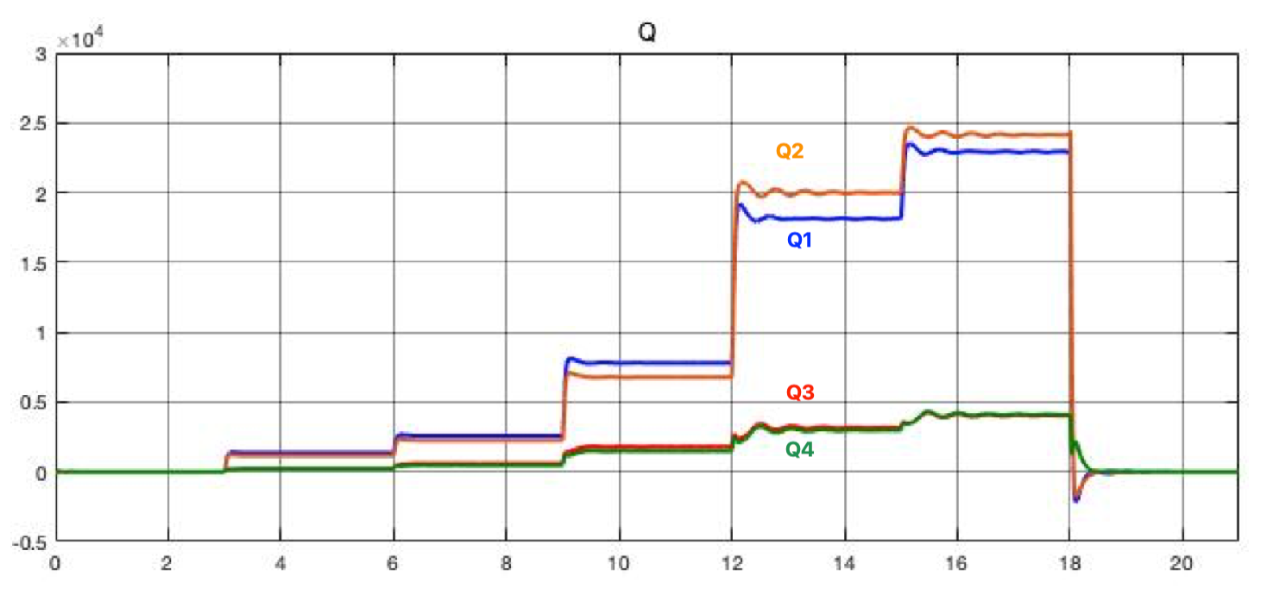

Figura 5: a) Tensões das fontes. b) Compartilhamento de potência reativa entre os conversores

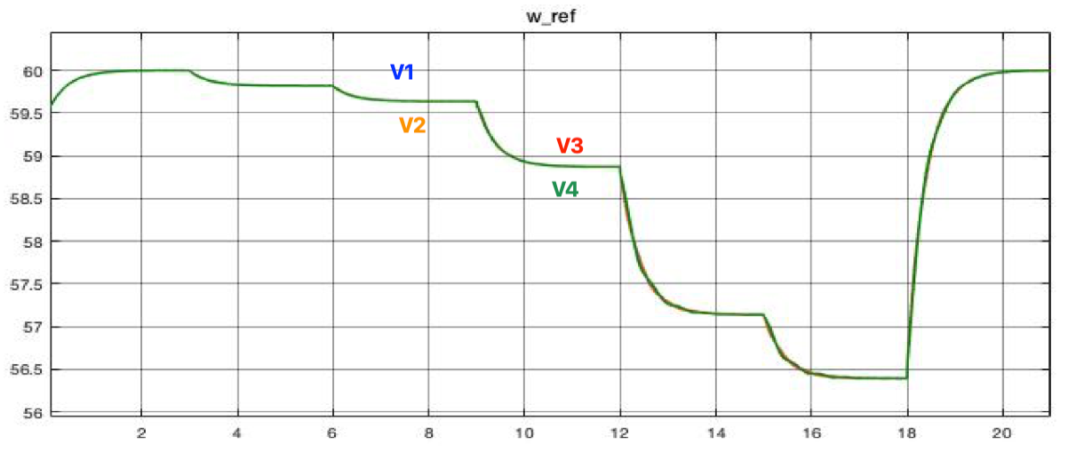

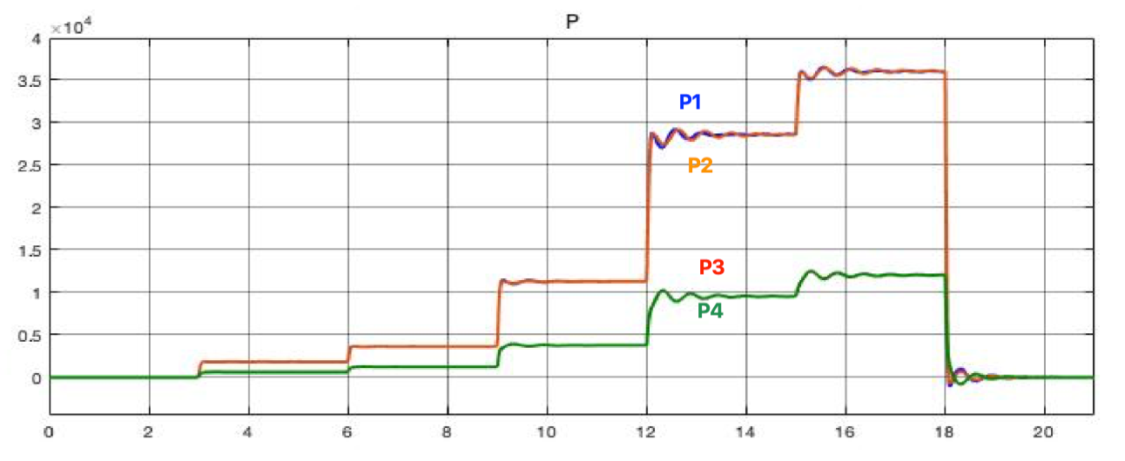

Figura 6: a) Frequência de saída dos conversores. b) Compartilhamento de potência reativa entre os conversores.

A saída do estimador de tensão do conversor 1, mas segue o mesmo comportamento para os outros conversores, é mostrado na figura 7 e nos três primeiros instantes é 311 V, como a microrrede está sem carga e a cada adicionamento de cargas a tensão cai. Na saída do controle, que é a saída do ajustador de reatância (figura 8), a tensão é senoidal com pico de 311 V, sem as cargas.

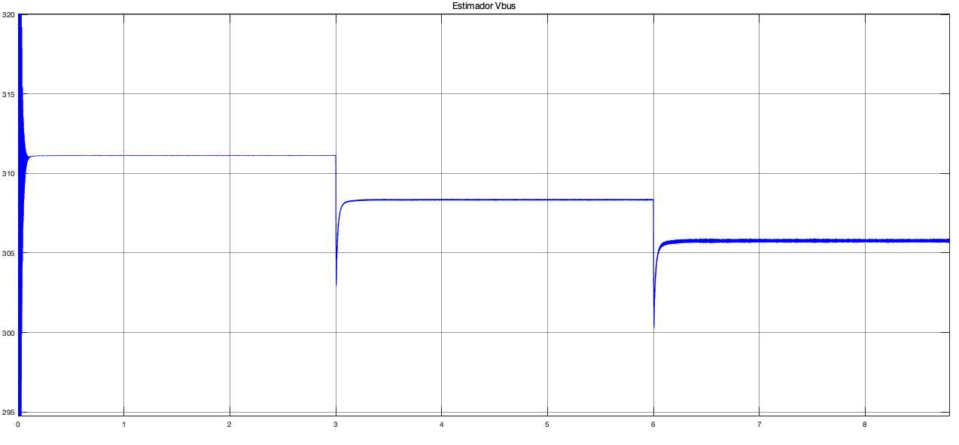

Figura 7: Saída do estimador de tensão do conversor 1.

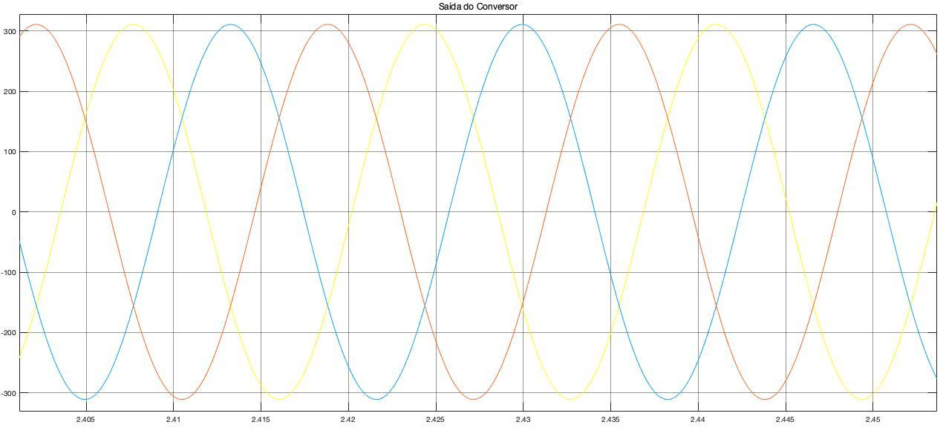

Figura 8: Saída do conversor 1

Observa-se que quando é adicionado uma carga muito grande (por volta de 20kW), essa técnica tem uma resposta muito oscilatória demorando para atingir o regime permanente. Esse comportamento também foi obtido com a simulação da microrrede com dois conversores em paralelos. Os resultados do erro de compartilhamento seguem na tabela 3, apresentando erro de compartilhamento de potência ativa muito baixos, porém, o compartilhamento de potência reativa é elevado e desproporcional como o controle de droop indutivo.

Tabela 3: Erro do VSG

|  |  |  |  |  |  |
| --- | --- | --- | --- | --- | --- |
| Parâmetro | VSG | | | | |
| L1 | L2 | L3 | L4 | L5 |
| Erro P1 | 0,06% | 0,06% | 0,16% | 0,29% | 0,10% |
| Erro P2 | 0,06% | 0,05% | 0,18% | 0,16% | 0,34% |
| Erro P3 | 0,04% | 0,03% | 0,09% | 0,68% | 0,58% |
| Erro P4 | 0,04% | 0,04% | 0,09% | 0,68% | 0,59% |
| Erro Q1 | 20,27% | 16,42% | 16,40% | 9,50% | 10,73% |
| Erro Q2 | 5,44% | 1,58% | 1,05% | 20,35% | 16,63% |
| Erro Q3 | -40,24% | -18,50% | -18,98% | -42,95% | -41,52% |
| Erro Q4 | -36,87% | -35,52% | -33,37% | -46,61% | -40,59% |
| DV1 | -0,38% | -0,72% | -1,88% | -3,42% | -3,31% |
| DV2 | -0,33% | -0,61% | -1,56% | -5,28% | -4,97% |
| DV3 | -0,38% | -1,08% | -3,04% | -4,58% | -4,83% |
| DV4 | -0,40% | -0,84% | -2,43% | -4,20% | -4,95% |
| Df | -0,30% | -0,60% | -1,88% | -4,76% | -6,01% |